План работы
МУ «Управление образования» на ноябрь месяц 2011г.

Дата | Мероприятия |  |  |  |  |  |  |  |  |  |  |  |  |  |  |  |  |  |  |  |  | Начало |  |  |  |  |  | Ответственные
01.11. | РМО учителей физики (на базе МОУ Боровская СОШ) |  |  |  |  |  |  |  |  |  |  |  |  |  |  |  |  |  |  |  |  | 10-00  (от УО) |  |  |  |  |  | Ляхова Н.А.
01.11. | Совет председателей профкомов (При себе: списки членов профсоюза на новый уч.год) |  |  |  |  |  |  |  |  |  |  |  |  |  |  |  |  |  |  |  |  | 10-00 УО |  |  |  |  |  | Усольцева Н.А.
02.11. | Семинар для зам.директора по УВР «Управление методической работы в ОУ» |  |  |  |  |  |  |  |  |  |  |  |  |  |  |  |  |  |  |  |  | 10-00 УО |  |  |  |  |  | Столбова Т.В.
03.11. | РМО учителей технологии |  |  |  |  |  |  |  |  |  |  |  |  |  |  |  |  |  |  |  |  | КСОШ №1 |  |  |  |  |  | Писарева Е.Ф.
09.11. | Экспертный совет |  |  |  |  |  |  |  |  |  |  |  |  |  |  |  |  |  |  |  |  | 14.00 УО |  |  |  |  |  | Санникова Т.В.
 | Совещание заведующих ДОУ |  |  |  |  |  |  |  |  |  |  |  |  |  |  |  |  |  |  |  |  | УО |  |  |  |  |  | Беляева Н.В.
16.11 | Общефизическая подготовка |  |  |  |  |  |  |  |  |  |  |  |  |  |  |  |  |  |  |  |  |  |  |  |  |  |  | Нечейкина Н.В.
17.11. | Открытие конкурса профессионального мастерства инструкторов ФИЗО ДОУ. |  |  |  |  |  |  |  |  |  |  |  |  |  |  |  |  |  |  |  |  | 10.00 д/с  «Аленушка» |  |  |  |  |  | Беляева Н.В., Истомина Н.А.
17.11. | Комплексный выезд в МОУ «Шутихинская СОШ» |  |  |  |  |  |  |  |  |  |  |  |  |  |  |  |  |  |  |  |  |  |  |  |  |  |  | Тройнина В.И.
18.11. | РМО воспитателей младшего д/возраста |  |  |  |  |  |  |  |  |  |  |  |  |  |  |  |  |  |  |  |  | - д/с  «Толполек» |  |  |  |  |  | Качалкова Н.П.
18.11. | РМО учителей ОРКиСЭ |  |  |  |  |  |  |  |  |  |  |  |  |  |  |  |  |  |  |  |  | 10.00 (от УО)  Шутинская ООШ |  |  |  |  |  | Симончик Н.Ю.
19.11. | Районные предметные олимпиады по математике, биологии, английскому, немецкому, французскому языкам, праву с 9 – 11 классах. |  |  |  |  |  |  |  |  |  |  |  |  |  |  |  |  |  |  |  |  | 10.00  КСОШ №1 |  |  |  |  |  | Тройнина В.И., Санникова Т.В.,  Столбова Т.В.,  Мордовских Е.П.
21.11. | Проблемная группа учителей начальных классов «ФГОС НОО» |  |  |  |  |  |  |  |  |  |  |  |  |  |  |  |  |  |  |  |  | 10-00  КСОШ № 1(2) |  |  |  |  |  | Галунчикова Е.Н
22.11. | Совместное РМО учителей – логопедов и воспитателей ИЗО |  |  |  |  |  |  |  |  |  |  |  |  |  |  |  |  |  |  |  |  | - д/с  «Солнышко» |  |  |  |  |  | Мясникова Н.В.,  Неустроева Н.В.
24.11. | Аппаратное совещание |  |  |  |  |  |  |  |  |  |  |  |  |  |  |  |  |  |  |  |  | 14.00 УО |  |  |  |  |  | Свежинина Н.И.
25.11. | Творческая группа учителей начальных классов «Педагогический поиск» |  |  |  |  |  |  |  |  |  |  |  |  |  |  |  |  |  |  |  |  | 10-00 ш/с «Светлячок» |  |  |  |  |  | Костылева Е.Г.
25.11. | Фестиваль молодых: Слет общественных объединений,  Знание символики, вручение паспортов. |  |  |  |  |  |  |  |  |  |  |  |  |  |  |  |  |  |  |  |  | 10.00  ДДТ |  |  |  |  |  | Удачина Ю.А.
25.11. | Районная молодежная конференция «Наш общий дом Катайская земля» |  |  |  |  |  |  |  |  |  |  |  |  |  |  |  |  |  |  |  |  | 10.00  Шк.искус-в |  |  |  |  |  | Секерина С.Ю.
25.11. | Совещание директоров |  |  |  |  |  |  |  |  |  |  |  |  |  |  |  |  |  |  |  |  | 10-00 УО |  |  |  |  |  | Свежинина Н.И.
 | Клуб «Молодой избиратель» |  |  |  |  |  |  |  |  |  |  |  |  |  |  |  |  |  |  |  |  | 10.00 |  |  |  |  |  | Беляева Н.В., ТИК
25.11. | Заседание аттестационной комиссии |  |  |  |  |  |  |  |  |  |  |  |  |  |  |  |  |  |  |  |  | 15-00 УО |  |  |  |  |  | Столбова Т.В.
26.11. | Районные предметные олимпиады по истории, физике, географии, информатике, литературе (9 – 11 кл.) |  |  |  |  |  |  |  |  |  |  |  |  |  |  |  |  |  |  |  |  | 10.00  КСОШ №1 |  |  |  |  |  | Тройнина В.И.,  Столбова Т.В.,  Мордовских Е.П.
29.11. | Заочный интеллектуальный марафон младших школьников «РИМ-2011» |  |  |  |  |  |  |  |  |  |  |  |  |  |  |  |  |  |  |  |  | ОУ |  |  |  |  |  | Галунчикова Г.Ф
29.11. | РМО музыкальных руководителей |  |  |  |  |  |  |  |  |  |  |  |  |  |  |  |  |  |  |  |  | 10.00 д/с «Тополек» |  |  |  |  |  | Березина И.В.
29.11. | Координационный совет по профессиональному самоопределению |  |  |  |  |  |  |  |  |  |  |  |  |  |  |  |  |  |  |  |  | 14.00 ОУ |  |  |  |  |  | Санникова Т.В.
30.11. | Методический совет |  |  |  |  |  |  |  |  |  |  |  |  |  |  |  |  |  |  |  |  | 15-00 УО |  |  |  |  |  | Столбова Т.В.
30.11. | Шахматы (Ш группа) |  |  |  |  |  |  |  |  |  |  |  |  |  |  |  |  |  |  |  |  |  |  |  |  |  |  | Устюжанина И.И
10.12. | Районные предметные олимпиады по химии, русскому языку, обществознанию в 9, 10, 11 классах |  |  |  |  |  |  |  |  |  |  |  |  |  |  |  |  |  |  |  |  | 10.00  КСОШ №1 |  |  |  |  |  | Тройнина В.И.,  Столбова Т.В.
Запрашиваемая отчетная информация.
До  01.11. | Руководителям РМО предоставить план работы на год |  |  |  |  |  |  |  |  |  |  |  |  |  |  |  |  |  |  |  |  |  |  |  |  |  |  | Столбова Т.В.
До 07.11. | Заявка на кадетскую смену («СОШ № 2 г.Катайска») |  |  |  |  |  |  |  |  |  |  |  |  |  |  |  |  |  |  |  |  |  |  |  |  |  |  | Анашкина Н.И.
До 10.11. | Информацию (бумажный вариант):  - информационные карты об учителях, осуществляющих подготовку к ГИА по русскому языку и математике (ЦОКО);  - результаты стартовой диагностики ЦОКО по русскому языку 9,11 кл. и математике в 9,11 кл. |  |  |  |  |  |  |  |  |  |  |  |  |  |  |  |  |  |  |  |  |  |  |  |  |  |  | Тройнина В.И
До  10.11. | Перспективный план аттестации (по форме) |  |  |  |  |  |  |  |  |  |  |  |  |  |  |  |  |  |  |  |  |  |  |  |  |  |  | Столбова Т.В.
До  10.11. | № п/п | Ф.И.О.  полностью |  |  |  |  |  |  | Дата рождения | Специальность и квалификация по образованию |  |  |  | Долж-ность |  | Дата назначения на должность |  |  | Категория (соответствие занимаемой должности) |  |  |  |  | Дата  присвоения |  |  |  |  | Перспективные  сроки  аттестации
До  10.11. | Перспективный план курсовой подготовки (по форме) |  |  |  |  |  |  |  |  |  |  |  |  |  |  |  |  |  |  |  |  |  |  |  |  |  |  |  | Столбова Т.В.
До  10.11. | № п/п |  | Ф.И.О.  полностью |  |  |  |  |  |  |  |  | Должность |  |  |  |  |  | Год прохождения  курсов |  |  |  |  |  |  |  |  |  | Перспективный план курсовой подготовки
До  15.11. | Заявки на районные олимпиады по всем предметам |  |  |  |  |  |  |  |  |  |  |  |  |  |  |  |  |  |  |  |  |  |  |  |  |  |  | Тройнина В.И.
До  19.11. | Отчет о проведении первого (школьного) этапа Всероссийской олимпиады школьников по форме: |  |  |  |  |  |  |  |  |  |  |  |  |  |  |  |  |  |  |  |  |  |  |  |  |  |  | Тройнина В.И.
Классы  5,6,7,8,9,10,11 |  |  |  |  |  | Количество участников |  |  |  |  |  |  | Количество участников, набравших 50% и более общего количества баллов |  |  |  |  |  |  |  |  |  |  |  | Количество победителей
До  20.11. | Заявка на участие в «РИМ-2011» по форме: |  |  |  |  |  |  |  |  |  |  |  |  |  |  |  |  |  |  |  |  |  |  |  |  |  |  | Галунчикова Г.Ф
До  20.11. | № п/п |  |  |  |  |  | Ф.и. участника |  |  |  |  |  |  |  |  |  |  |  |  |  | Класс (2,3,4) |  |  |  |  | Ф.И.О. учителя
До  25.11. | Заявки на участие в апробации ГИА в новой форме в 9-х в 2012 году (предметы: математика – обязательный; русский язык, обществознание, химия, физика, биология – по выбору) |  |  |  |  |  |  |  |  |  |  |  |  |  |  |  |  |  |  |  |  |  |  |  |  |  |  | Тройнина В.И.
Количество классов - комплектов |  |  |  |  |  |  |  |  |  |  |  |  |  |  |  |  | Численность обучающихся в 9-х классах
Всего |  |  |  |  |  |  |  | Из них участвуют |  |  |  |  |  |  |  |  | Всего |  |  |  |  |  | Из них участвуют
(в разрезе каждого предмета)
До  30.11. | Список детей для обследования Шадринской ПМПК (заверен подписью директора, печатью) по форме: |  |  |  |  |  |  |  |  |  |  |  |  |  |  |  |  |  |  |  |  |  | Галунчикова Г.Ф
До  30.11. | № п\п |  |  | Ф.И.О ребёнка (полностью) |  |  |  |  |  |  | Дата рождения |  |  |  | Домашний адрес,  № телефона |  |  |  |  | Повод обращения |  |  |  |  |  |  | Инициатор обращения  (ф.и.о.родителей)
До  30.11. |  |  |  |  |  |  |  |  |  |  |  |  |  |  |  |  |  |  |  | Не усваивает программу. Динамический контроль
Тематические проверки
В течен. месяца |  |  |  |  | Организация работы АДМ с молодыми специалистами |  |  |  |  |  |  |  |  |  |  |  |  |  |  |  |  |  |  |  |  |  |  | Столбова Т.В.
В течен. месяца |  |  |  |  | «Организация работы и состояние документации по ОТ и ТБ» |  |  |  |  |  |  |  |  |  |  |  |  |  |  |  |  |  |  |  |  |  |  | Анашкина Н.И.
(Документы сдать до 07.11.) |  |  |  |  | Лицензирование МОУ для детей дошкольного и младшего Школьного возраста начальные школы - детский сад «Рябинка» и «Светлячок» |  |  |  |  |  |  |  |  |  |  |  |  |  |  |  |  |  |  |  |  |  |  | Анашкиной Н И.
 |  |  |  |  | Реализация ФГТ к структуре основной общеобразовательной программы ДОУ ( ш - д/с «Рябинка»; д/с «Малышок», д/с «Колосок» с.В.Теча; д/с «Василек»). |  |  |  |  |  |  |  |  |  |  |  |  |  |  |  |  |  |  |  |  |  |  | Беляева Н.В.
 |  |  |  |  | Создание условий для сохранения и укрепления здоровья школьников |  |  |  |  |  |  |  |  |  |  |  |  |  |  |  |  |  |  |  |  |  |  | Санникова Т.В.
Начальник управления образования 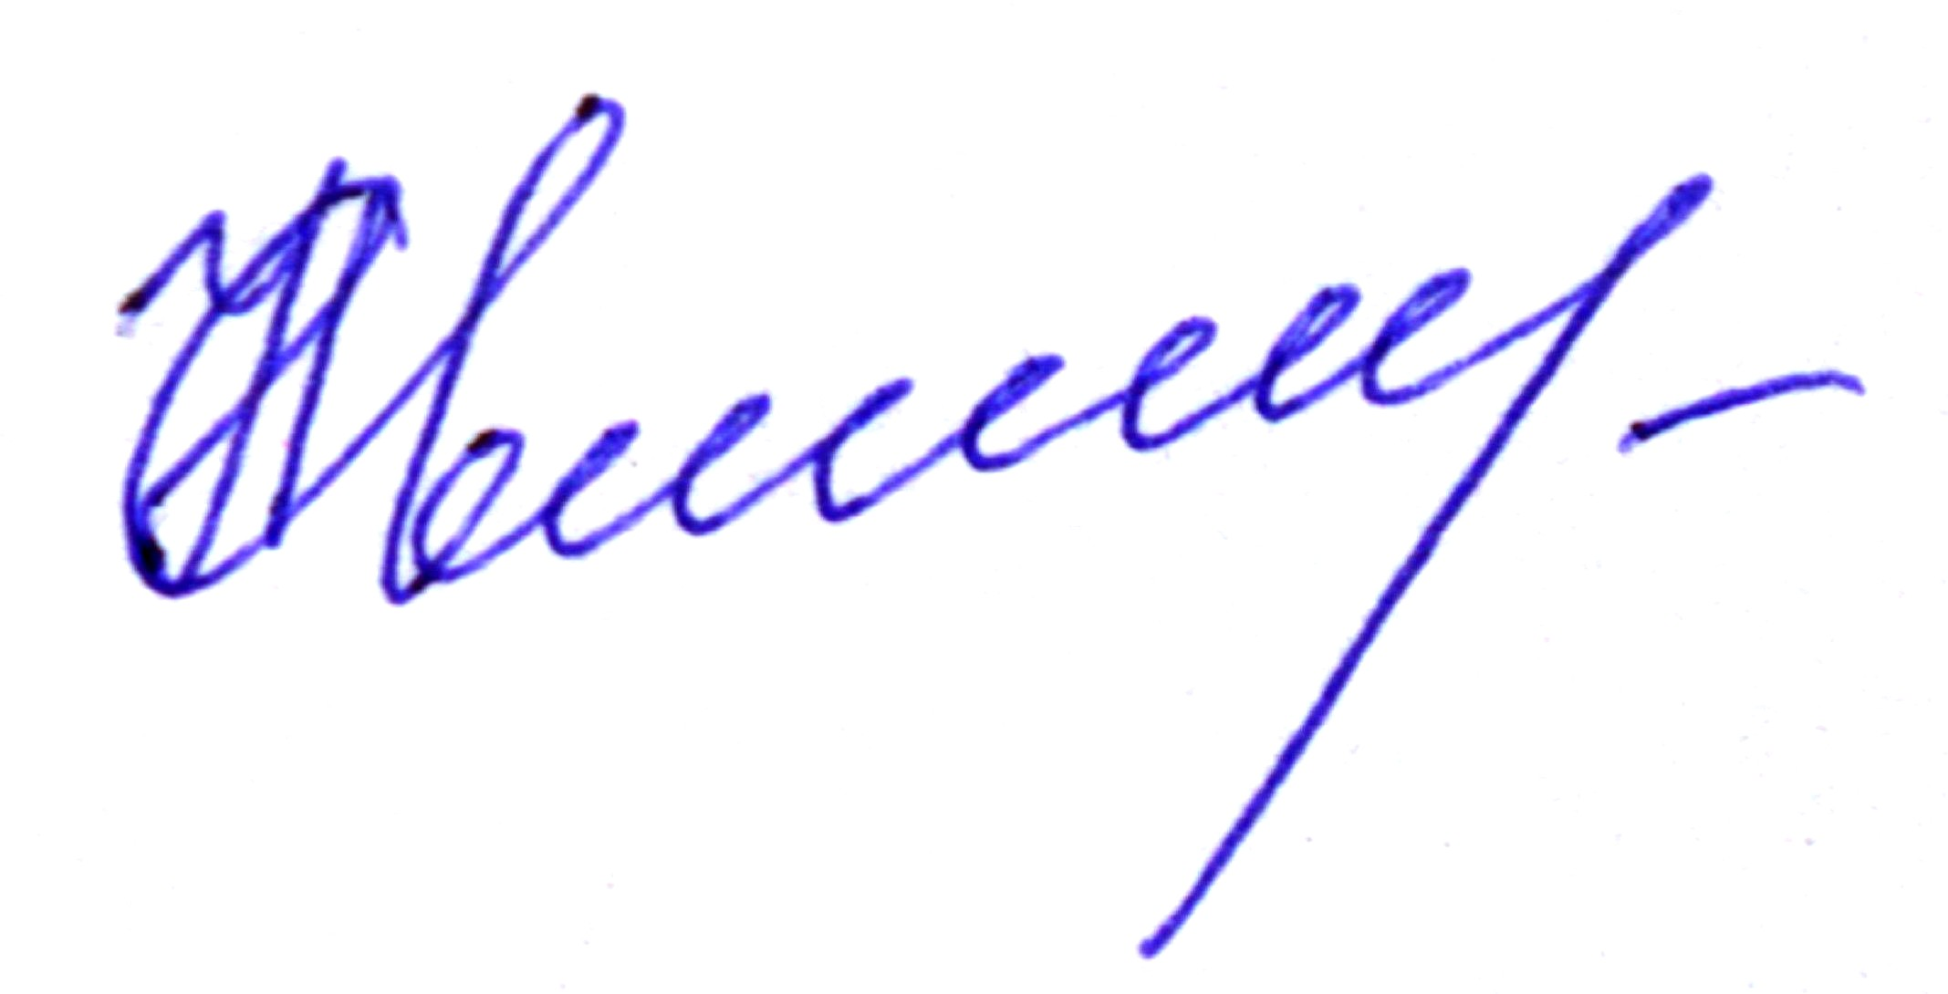 Н.И.Свежинина

